ELE 515

MATLAB İLE BİLGİSAYARLI KONTROL

2022-23/II, ÖDEV-1 RAPOR

|  |  |
| --- | --- |
| Adı | Doruk |
| Soyadı | Bilgi |
| Öğrenci No | 221211041 |
| Tarih | 20.02.2023 |

İçindekiler

1. SORU 1 3
2. SORU 2 8
3. SORU 3 11
4. SORU 4 14
5. Referanslar 16

# **SORU 1**

1. Sorunun A şıkkında diferansiyel denklemini çözmek amacıyla ode45, ode15s gibi diferansiyel denklem çözümü için kullanılan hazır fonksiyonlar yerine aşağıda denklemleri verilmiş olan 4. Derece Runge-Kutta yöntemi yaklaşımıyla odeRK fonksiyonu odeRK.m dosyası altında yazılmıştır. (https1)

(Denklem-1)

(Denklem-2)

(Denklem-3)

(Denklem-4)

(Denklem-5)

“odeRK” fonksiyonu [t,y]=odeRK(odefun,tspan,y0,h) şeklinde çağrılmaktadır. Fonksiyon çözülmesi istenen diferansiyel denklemi ifade eden “odefun” argümanından ( , çözümün başlangıç-bitiş anlarını ifade eden “tspan” vektör argümanından, başlangıç anındaki ilk değer “y0” argümanından ve adım büyüklüğünü ifade eden “h” argümanından oluşmaktadır. Çözümün başlangıç ve bitiş zamanları arasındaki seçilen adım aralığı boyunca “t” vektörü t = tspan(1):h:tspan(2) şeklinde oluşturulmuştur. Sonrasında “t” vektörünün uzunluğu kadar sıfırdan oluşan sonucun tutulacağı “y” vektörü y=zeros(1,length(t)) olarak tanımlanmıştır. İlk koşul “y0” değerinin “y” vektörünün 1. elemanına atanma işlemi yapılmıştır. y(t) anındaki çözümden tspan aralığında y(t+h) anındaki çözümün elde edilmesi için ilgili döngünün oluşturulma işlemi ve Runge-Kutta methodu ile “odefun” dy/dt = f(t,y(t)) diferansiyel denkleminin “h” büyüklüğünde adım aralıklarında çözdürülme işlemi “for” döngüsü altında yukarıda verilmiş olan denklemler tarafından yapılmıştır. “Y” vektörü, her döngünün sonunda denklem-5‘te gösterildiği gibi çözümün bir önceki değerine ifadesinin eklenmesiyle “for” döngüsü tarafından zaman eksenine karşılık değerlerinde oluşturulmaktadır. odeRK fonksiyonu odeRK.m dosyası altında oluşturulmuş olup sorunun diğer şıklarının cevaplandığı SORU1.m dosyası altında çağırılarak istenen sonuçlar elde edilmektedir. (https2)

1. Sorunun B şıkkında ise A şıkkında oluşturulmuş olan “odeRK” fonksiyonu kullanılarak 𝑦̇ = 𝑦 () diferansiyel denklemi “odefun” argümanına odefun = @(t,y) y anonim fonksiyon şeklinde atanmıştır. 𝑦0 = 1 için [0, 10] aralığında ve adım büyüklüğünü ℎ = 2 alınarak yani [t,y]=odeRK(odefun,[0 10],1,2) şeklinde çağrılarak çözdürülmüş olup yeşil renk ile zaman eksenine çizdirilmiştir. Adım aralığının başlangıç-bitiş zaman aralığına göre yüksek bir değerde seçilmiş olmasından dolayı elde edilen çözüm fonksiyonundan yani verilmiş olan diferansiyel denklemin asıl çözümünden farklılıklar göstermektedir. Asıl çözüme ulaşabilmek için adım aralığının daha küçük değerlerde seçilmesi gerektiği sonucu çıkartılmıştır. Örneğin, exp(8) değeri 2980.9579 değerine eşittir. Çıkan sonuçta ise y(8) değeri 2401 değerine eşit ve asıl çözümden uzaktır. Grafik Şekil-1’de gösterilmektedir.

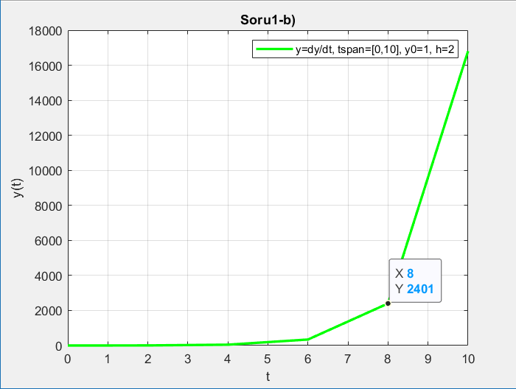

Şekil 1: odeRK(odefun,[0 10], 1, 2)

1. Sorunun C şıkkında ise A şıkkında oluşturulmuş olan odeRK fonksiyonu kullanılarak 𝑦̇ = 𝑦 () diferansiyel denklemi odefun = @(t,y) y anonim fonksiyon şeklinde atanmıştır. 𝑦0 = 1 için [0, 10] aralığında alınarak ve adım büyüklüğü bu aşamada ℎ = 0.2 seçilerek yani fonksiyon [t,y]=odeRK(odefun,[0 10],1,0.2) şeklinde çağrılarak çözdürülmüştür ve kırmızı renk ile zaman eksenine karşılık çizdirilmiştir. Elde edilen çözüm fonksiyonu yani verilmiş olan diferansiyel denklemin asıl çözümü ile farklılıklar gösteriyor olsa da adım aralığının b şıkkına göre 1/10 katında seçilmesi asıl çözüme yaklaşıldığını ifade etmektedir. Asıl çözüme ulaşabilmek için adım aralığının daha da küçük değerlerde seçilmesi gerektiği sonucu çıkartılmıştır. Örneğin, exp(8) değeri 2980.9579 değerine eşittir. Çıkan sonuçta ise y(8) değeri 2980.69 değerine eşit ve asıl çözüme çok yakın bir değerdir. Adım aralığı daha da küçültülerek bu fark azaltılabilir. Grafik Şekil-2’de gösterilmektedir.

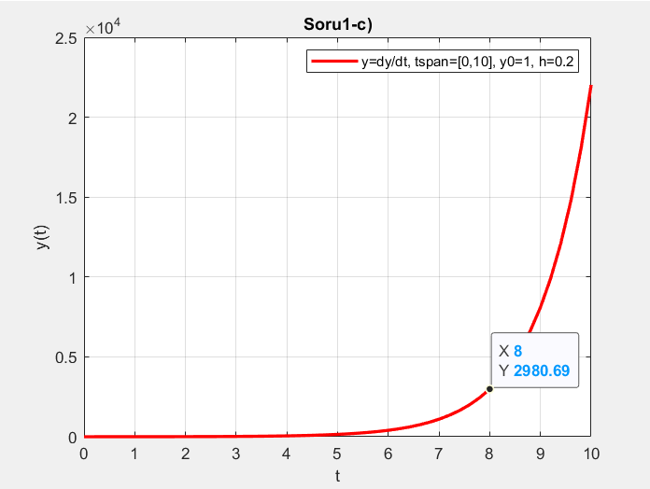

Şekil 2: odeRK(odefun,[0 10], 1, 0.2)

1. Sorunun D şıkkında ise A şıkkında oluşturulmuş olan odeRK fonksiyonu kullanılarak 𝑦̇ = 𝑦 () diferansiyel denklemi odefun = @(t,y) y anonim fonksiyon şeklinde atanmıştır. 𝑦0 = 1 için [0, 10] aralığında seçilerek ve adım büyüklüğü bu aşamada ℎ = 0.02 olarak alınarak yani [t,y]=odeRK(odefun,[0 10],1,0.02) şeklinde fonksiyonu çağırarak çözüme gidilmiştir. Mavi renk ile çözüm zaman eksenine karşılık çizdirilmiştir. Elde edilen çözüm fonksiyonuna yani verilmiş olan diferansiyel denklemin asıl çözümüne C şıkkında elde edilen sonuçtan daha da yakın çıkmıştır. Adım aralığının C şıkkına göre 1/10 katında seçilmesi asıl çözüme daha da yaklaşıldığını göstermektedir. Örneğin, exp(8) değeri 2980.9579 değerine eşittir. Çıkan sonuçta ise y(8) değeri 2980.96 değerine eşit ve asıl çözüme eşittir. Grafik Şekil-3’te gösterilmektedir.

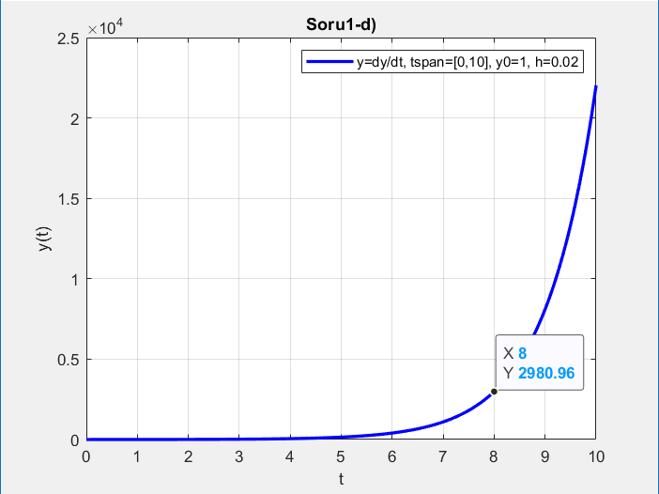

Şekil 3: odeRK(odefun,[0 10], 1, 0.02)

1. Sorunun E şıkkında önceki şıklarda diferansiyel denklemin çözümü için [t,y]=odeRK(odefun,tspan,y0,h) olarak çağırılan “odeRK” fonksiyonu yerine denkleminin çözümü için bu aşamada “ode45” fonksiyonu kullanılmıştır. Fonksiyon [t,y]=ode45(odefun,[0 10],1) olarak çağırıldıktan sonra odefun diferansiyel denklemi [0,10] başlangıç-bitiş aralığında y0=1 için çözdürülmüştür ve açık mavi ile çizdirilmiştir. Elde edilen çözüm fonksiyonuyla yani verilmiş olan diferansiyel denklemin asıl çözümüyle neredeyse eşit çıkmıştır. Örneğin, exp(9.31325) değeri 11083.912 değerine eşittir. Çıkan sonuçta ise y(9.31325) değeri 11086.7 değerine eşit ve asıl çözüme çok yakın bir değerdir. Grafik Şekil-4’te gösterilmektedir.

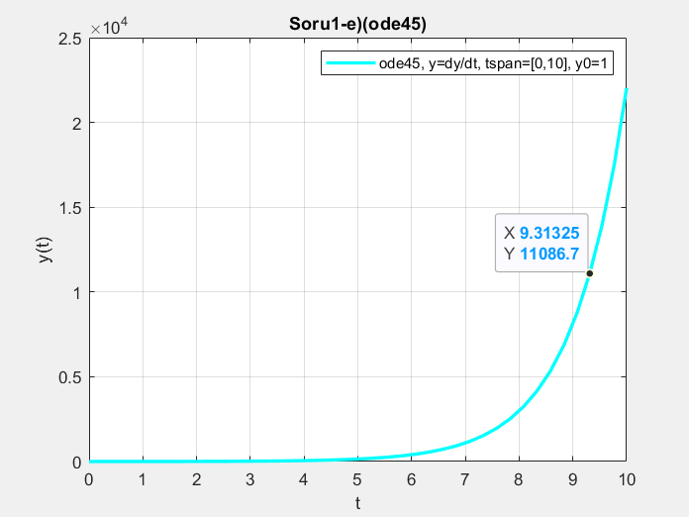

Şekil 4: ode45(odefun,[0 10], 1)

1. Sorunun F şıkkında önceki şıklarda diferansiyel denklemin çözümü için [t,y]=odeRK(odefun,tspan,y0,h) olarak çağırılan “odeRK” ve ”ode45” fonksiyonları yerine denkleminin çözümü için bu aşamada analitik çözüm kullanılmıştır. Öncelikle “syms y(t)” ile ilgili diferansiyel denklemin “eq1” değişkenine atanabilmesi için sembolik değişken “y(t) “ oluşturulmuştur. Daha sonra “eq1=diff(y)== y” satırı ile eq1 değişkenine diferansiyel denklemi sembolik fonksiyon olarak kaydedilmiştir. İlk değer y0 =1 olarak girildikten sonra ilk koşul altında diferansiyel denklemin çözümü “dsolve” komutu ile “S = dsolve(eq1,ic)” şeklinde çözdürülmüştür ve “S” sembolik fonksiyonuna sistemin asıl çözümü olan “exp(t)” fonksiyonu atanmıştır. Elde edilen sembolik fonksiyonun t=[0 10] başlangıç-bitiş anlarında sarı renk ile çizdirilme işlemi “fplot” komutu ile sağlanmıştır. B-F şıkları altında elde edilen çözümler arasında asıl çözüm y=exp(t)’ye en yakın elde edilen sonuç analitik çözüm ile F şıkkında sağlanmıştır. Örneğin, exp(9.40396) değeri 12136.345 değerine eşittir. Çıkan sonuçta ise y(9.40396) değeri 12136.3 değerine eşit ve asıl çözüm ile aynıdır. Grafik Şekil-5’te gösterilmektedir.

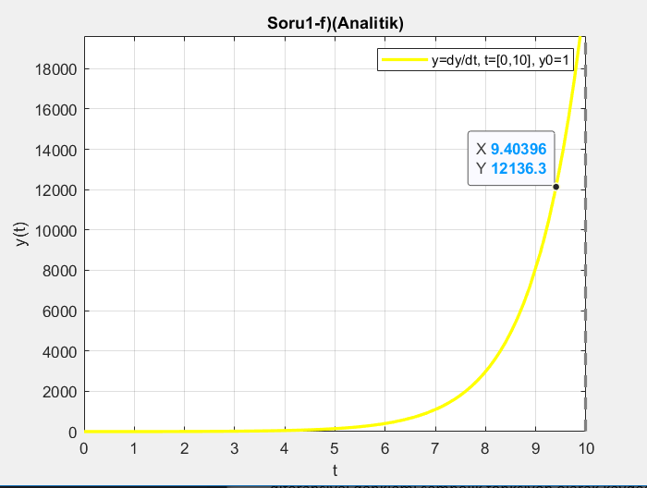

Şekil 5: Analitik Çözüm

1. Sorunun G şıkkında B-F şıklarında elde edilmiş olan çözümlerin üst üste çizdirilme, B ve F şıklarında elde edilmiş olan çözümlerin farkının mutlak değerinin, C ve F şıklarında elde edilmiş olan çözümlerin farkının mutlak değerinin, D ve F şıklarında elde edilmiş olan çözümlerin farkının mutlak değerinin ve E ve F şıklarında elde edilmiş olan çözümlerin farkının mutlak değerinin aynı pencerede yerleri belirtilerek çizdirilme işlemleri “subplot” komutu ile sağlanmıştır. Önceki şıklardan farklı olarak bu aşamada F şıkkında analitik olarak elde edilmiş olan sonucun ode45 veya odeRK fonksiyonları kullanılarak elde edilmiş sonuçlardan çıkartılma işleminin yapılabilmesi için F şıkkında elde edilen çözümün yani “exp(t)” fonksiyonunun tutulduğu “S” sembolik fonksiyonuna “subs” komutu uygulanmaktadır ve ardından “newS” değişkenine bu sonuç kaydedilmektedir. (https3) Ardından önceki şıklarda elde edilmiş olan “double” tipindeki sonuçlardan “double(news)” yani sonucun “t “ anındaki sayısal değeri çıkartılarak sonucun mutlak değeri ilgili şıklar altında belirtilen zaman eksenine çizdirilmektedir. (https4) Sonuç olarak 1. Grafikte B şıkkında elde edilen sonucun diğer şıklarda elde edilen sonuçlardan farklı olduğu gözle görülmektedir. Diğer şıklar arasındaki farklar ise grafiğin detaylı olarak incelenmesi sonucunda algılansa da ilk bakışta bu farklılık gözlemlenebilecek boyutta değildir. 2. Grafikte ise |B-F| şekildeki gibi çizdirilmiş olup asıl çözüm exp(t)’ye en uzak sonucun B şıkkında (h = 2) elde edildiği sonucu çıkartılmıştır. İki sonuç arasındaki en büyük fark bu grafikte gözlemlenmiştir. 3. Grafikte ise |C-F| şekildeki gibi çizdirilmiş olup asıl çözüm exp(t)’ye C şıkkında (h = 0.2) B şıkkında elde edilen sonuçtan daha yakın değerler bulunduğu sonucu çıkartılmıştır. 4. Grafikte ise |D-F| şekildeki gibi çizdirilmiş olup asıl çözüm exp(t)’ye en yakın sonucun D şıkkında (h = 0.02) elde edildiği sonucu çıkartılmıştır. Adım aralığı azaldıkça F şıkkındaki analitik çözüm ile mutlak fark azalmaktadır yani adım aralığı “h” azaldıkça exp(t) değerine daha da yaklaşılmaktadır. 5. Grafikte ise |E-F| şekildeki gibi çizdirilmiş olup grafikler arası farkın değerce çok yüksek olmadığı fakat ilgili zaman değerlerine karşılık gelen sonuç değerlerinde tutarsızlıklar olduğu yani belirli t anlarında E şıkkında elde edilen çözümün daha yüksek bir değerde, belirli t anlarında ise F şıkkında elde edilen asıl çözümün daha yüksek değerde olduğu sonucu gözlemlenmiştir. Bu durum fark grafiğinde dalgalanmalara sebep olmaktadır.

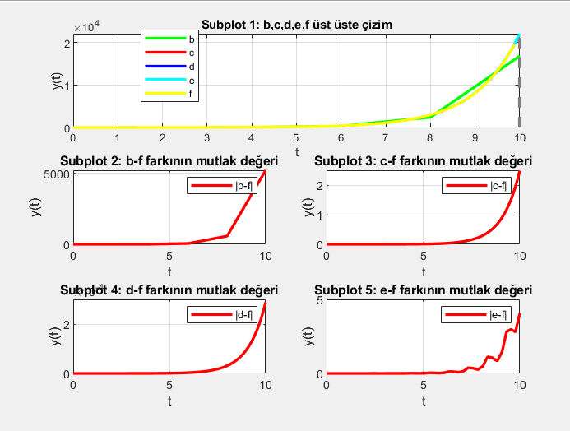

Şekil 6: Grafiklerin çizdirilmesi

# **2. SORU 2**

2. Sorunun A şıkkında verilmiş olan RLC devresinin giriş voltajı “V1(t)” ve C1 kapasitörü üzerindeki çıkış voltajı “Vc(t)” ile sistemin diferansiyel denklemleri elde hesaplanmış olup hesaplamalar Şekil-7’de gösterilmiştir.

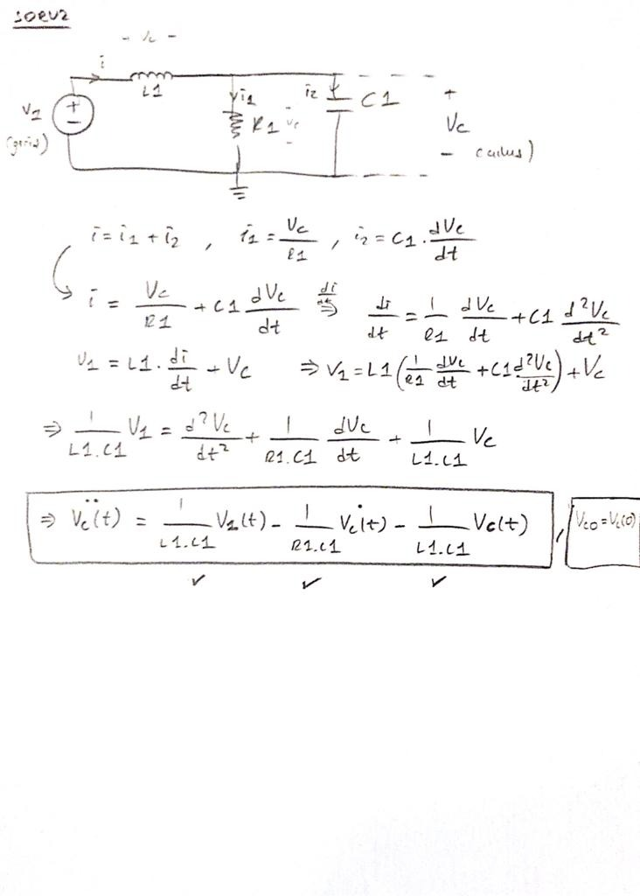

Şekil 7: Sistemin diferansiyel denklemi

2. Sorunun B şıkkında, A şıkkında elde edilmiş olan denklem doğrultusunda (Denklem-6) verilmiş olan sistem Simulink’te modellenmiştir. Parametreler R1= 2Ω, L= 2H, C1 = 2F değerlerinde “constant” bloğu kullanılarak oluşturulmuştur. İlk koşullar “integrator” bloklarında sıfır olarak girilmiştir. “Step” bloğu ile sistemin giriş voltajı birim basamak fonksiyonu olarak verilmiştir. Sistemin simulink modeli Şekil-8’de, sistemin birim basamak cevabı ise Şekil-9’da gösterilmektedir. Sistemin birim basamak cevabı incelendiğinde sistemin düşük sönümlü (underdamped) ikinci derece bir sistem olduğu çıkarımı yapılmıştır.

(Denklem-6)

Şekil 8: Sistemin Simulink modeli

Şekil 8: Sistemin Simulink modeli

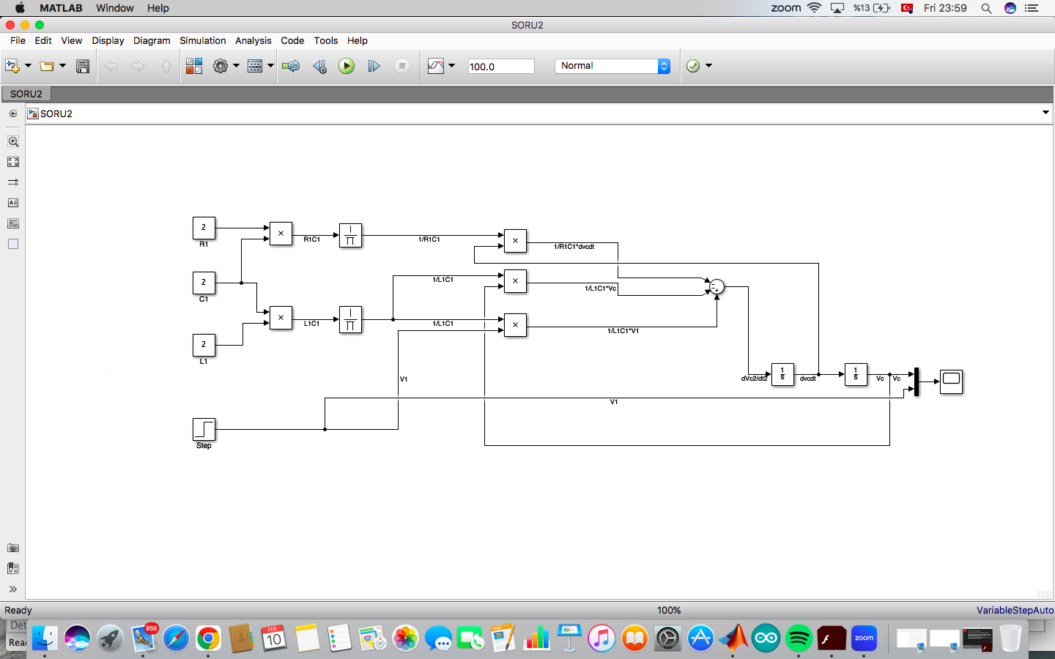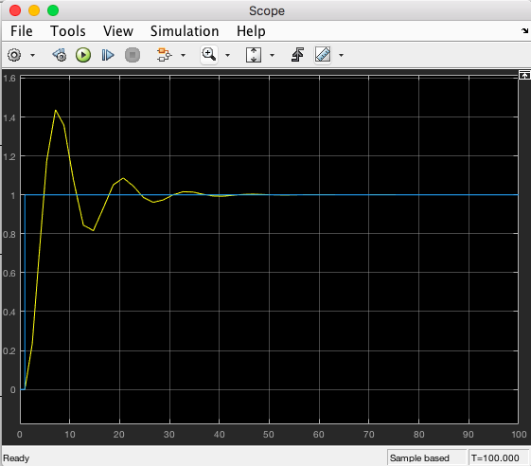

Şekil 9: Sistemin birim basamak cevabı

2. Sorunun C şıkkında ise öncelikle parametre değerleri sırasıyla R1=10Ω, L=2H, C1 = 2F; R1=2Ω, L=10H, C1 = 2F; R1=2Ω, L=2H, C1 = 10F seçilerek üç farklı birim basamak cevabı elde edilmiştir ve sırasıyla Şekil-10, Şekil-11 ve Şekil-12’deki gibi simülasyon çıktıları elde edilmiştir. Sistemde R1 parametresi arttırıldığında, L ve C1 parametreleri sabit tutulduğunda Vc çıkış voltajının salınım miktarının ve tepe yaptığı andaki değerinin arttığı; L parametresi arttırıldığında, R1 ve C1 parametreleri sabit tutulduğunda Vc çıkış voltajının salınım miktarının ve tepe yaptığı andaki değerinin azaldığı; C1 parametresi arttırıldığında, R1 ve L parametreleri sabit tutulduğunda ise Vc çıkış voltajının salınım miktarının ve tepe yaptığı andaki değerin R1’deki artış ile elde edilen miktar kadar olmasa bile yine de arttığı gözlemlenmiştir. Son olarak R1=2Ω, L=2H, C1 = 2F için birim basamak yerine giriş voltajı olarak “sinüs” fonksiyonu verilmiştir ve sistemin simülasyonu Şekil-13’te gösterilmiştir. Vc çıkış voltajında sönümlenme gözlemlenmemiştir. Kullanım alanına örnek olarak pasif filtreler verilebilir. Bu tarz bir RLC devresi yüksek geçiren veya sönümlü filtre (pasif harmonik filtre) olarak kullanılabilir. (https6)

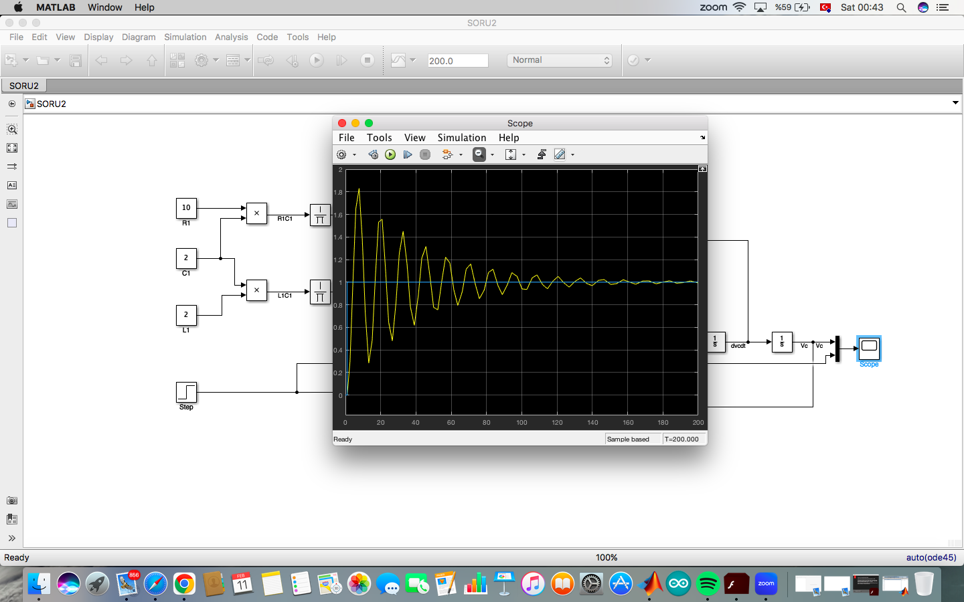

Şekil 10: R1=10Ω, L=2H, C1=2F

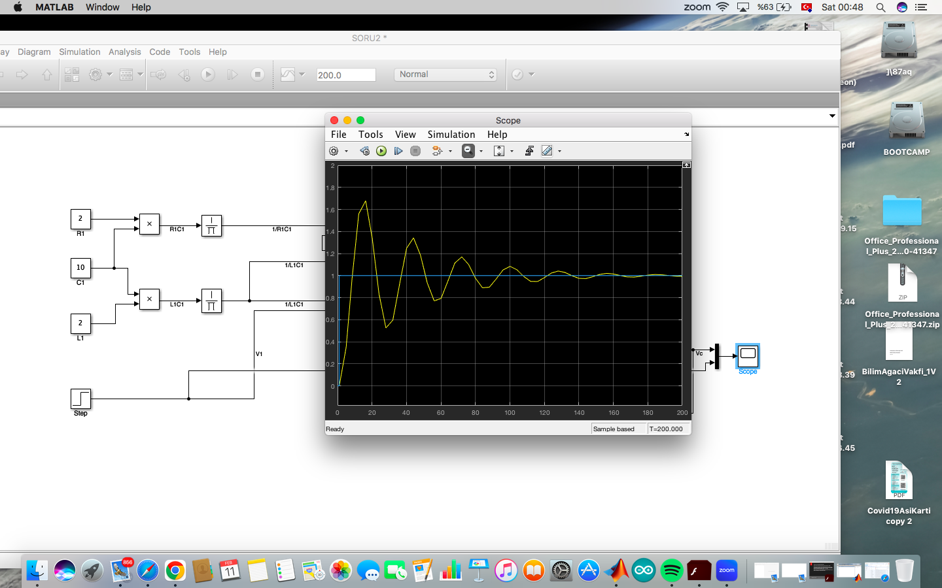

Şekil 11: R1=2Ω, L=10H, C1=2F

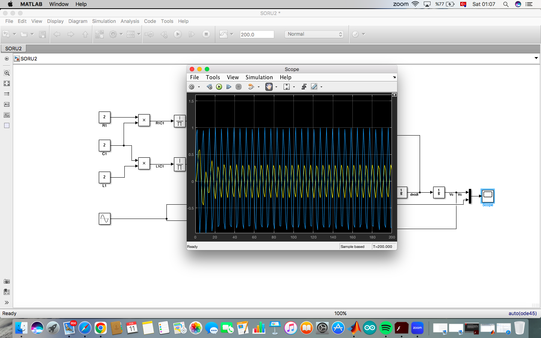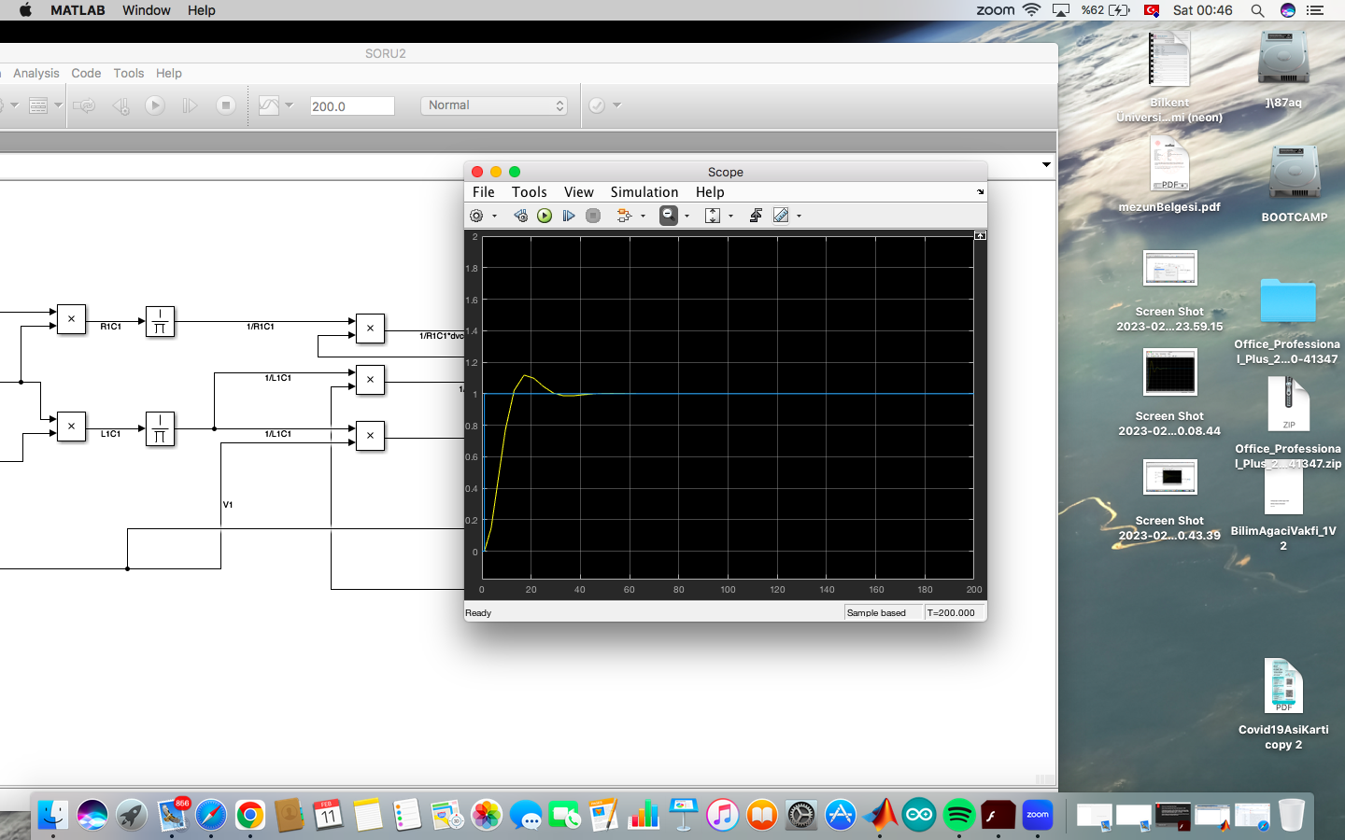

Şekil 12: R1=2Ω, L=2H, C1=10F

Şekil 13: R1=2Ω, L=2H, C1=2F; V1(t)=sin(t)

# **3. SORU 3**

3. Sorunun 1. Bölümünde denklemleri Denklem-7 ve Denklem-8’de verilmiş olan dinamik sistem “f” ile isimlendirilmiş fonksiyon altında yazılmıştır. “f” fonksiyonu g = 9.8, x1(0) = 10, x2(0) = 0 ve başlangıç-bitiş zaman aralığı tspan = [0 10] değerlerinde ode45 ile çözdürüldükten sonra x1(t) yükseklik değeri zaman eksenine Şekil-14’te gösterildiği gibi çizdirilmiştir.

(Denklem-7)

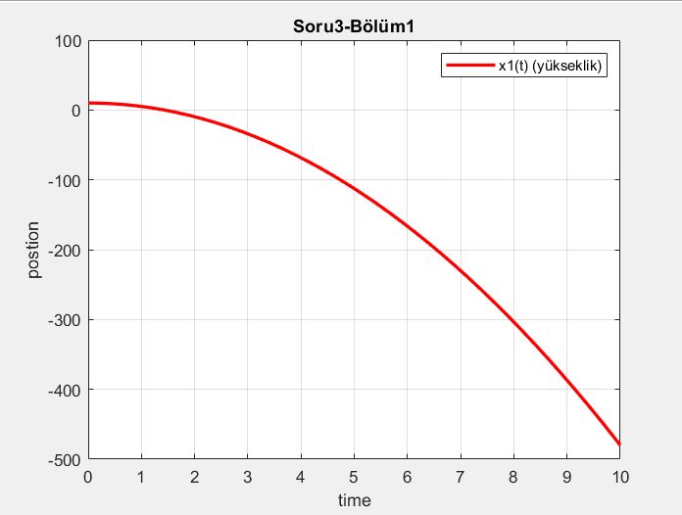 (Denklem-8)

Şekil 14: 3.Soru 1.Bölüm

3. Sorunun 2. Bölümünde 1. Bölümden farklı olarak ode45 fonksiyonuna ”options“ argümanı eklenmiştir. Burada “options” isimli argüman ile çözülmesi istenen diferansiyel denkleme x1 yükseklik değerinin 0 olduğu zamanda çözümün durması gerektiği kısıtlaması getirilmiştir. 1. Bölümde simülasyon yükseklik değeri sıfırdan küçük değerlere kadar t=[0 10] arağında devam ediyorken bu aşamada simülasyon t = 1.4 yani yükseklik değerinin sıfıra eşitlendiği anda durdurulmuştur. Bu durum “stopevent” isimli fonksiyon altında value = y(1) ve stop = 1 değerleri tarafından sağlanmaktadır. Tarif edildiği üzere set edildikten sonra “f” fonksiyonu g = 9.8, x1(0) = 10, x2(0) = 0, başlangıç-bitiş zaman aralığı tspan = [0 10] ve options = odeset(‘Events’,@stopevent) değerlerinde ode45 ile çözdürülmüştür. x1(t) yükseklik değeri zaman eksenine Şekil-15’te gösterildiği gibi çizdirilmiştir. (https7)

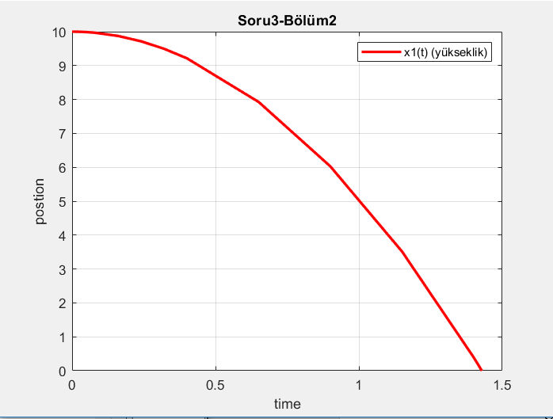

Şekil 15: 3.Soru 2.Bölüm

3. Sorunun 3. Bölümünde denklemleri Denklem-7 ve Denklem-8’de verilmiş olan dinamik sistemin çözümü için bu aşamada ilk olarak “options1” argümanı tanımlanmıştır. Diferansiyel denklem “options1” altında kullanılan “stopevent2” fonksiyonu ile kısıtlandırılarak ode45 ile çözdürülmüştür. “stopevent2” altında kullanılan değişkenlere bakılacak olursa bu aşamada önceki kısımdan farklı olarak x(t) değerinin top yere çarptıktan sonra artması yani topun yerden yukarı yükselmesi anlamında “direction” değişkenine ters yön anlamında “-1” değeri atanmıştır. Yine önceki bölümdeki gibi x1(t) değerinin sıfır değerinde simülasyonun durdurulması adına “stop” değişkenine “1”, “value” değişkenine “y(1)” değeri atanmıştır. (https8)

Ödevde verilen grafik incelendiğinde topun 5 kere sıçrama(sekme) hareketi yaptığı gözlemlenmiştir. 5 sıçramanın elde edilebilmesi için “while” ile 5 seferlik bir döngü tanımlanmıştır. Bu döngü altında “f” fonksiyonu ile tanımlanmış olan dinamik sistemin davranışı topun her yere çarpma durumundan sonra hızının ters yönde “a” katsayısı ile çarpılarak daha düşük hızda dolayısıyla daha düşük yüksekliklerde gözlemlenmektedir(“a” katsayısı 0 ile 1 aralığında bir değerdir). Simülasyon çıktısının elde edilebilmesi için ilgili anlardaki yükseklik-zaman değerleri “yplot” ve “tplot” değişkenlerinde tutulmaktadır. Ayrıca döngünün her başlangıç aşamasında “f” fonksiyonunun başlangıç değeri bir önceki çözdürülmüş denklemin bitiş değeri olarak güncellenmektedir. a = -0.9 değeri için Şekil-16, a = -0.6 değeri için Şekil-17, a=-0.3 değeri için Şekil-18’deki sonuçlar elde edilmiştir. “a” çarpanının mutlak değerce büyüklüğünün azalması topun başlangıç hızının azaldığı anlamına gelmektedir. Sıçramadaki yükseklik de doğru orantılı olarak azalacaktır.

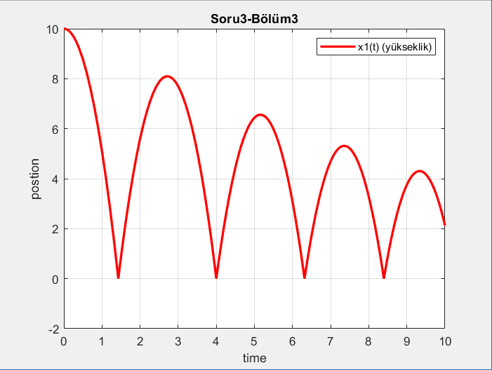

Şekil 16: a=-0.9

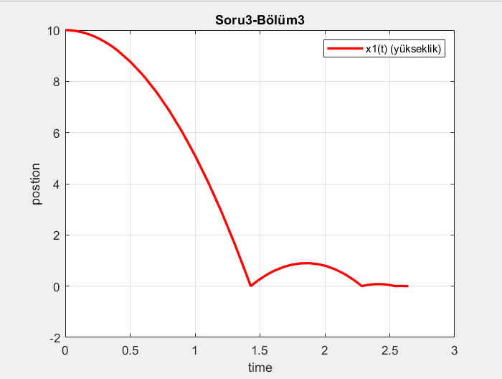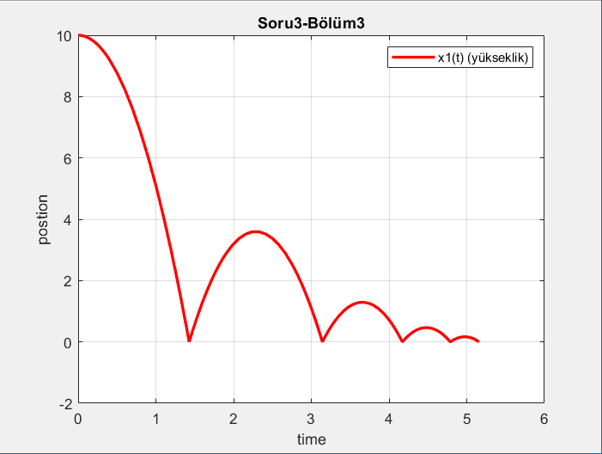

Şekil 18: a=-0.3

Şekil 17: a=-0.6

3. Sorunun 4. Bölümünde denklemleri Denklem-9 ve Denklem-10’da verilmiş olan dinamik sistemin çözümü için bu aşamada ilk olarak “options2” argümanı tanımlanmıştır. Diferansiyel denklem “options2” altında kullanılan “stopevent3” fonksiyonu ile kısıtlandırılarak ode45 ile çözdürülmüştür. “stopevent3” altında kullanılan değişkenlere bakılacak olursa bu aşamada önceki kısımdan farklı olarak “value” değişkenine ”y(2)” hız değeri verilmiştir. Bu aşamada topun hızı sıfır olduğu zaman simülasyon durmaktadır. Başlangıç-bitiş zamanları [0 30] olarak tanımlanmıştır.

(Denklem-9)

(Denklem-10)

Verilen grafiğin elde edilebilmesi için yine “while” döngüsü ile topun sıçrama hareketinin simülasyonu yapılmıştır. Önceki bölümden farklı olarak simülasyon |x1|+|x2|<= 0.001 koşulu sağlandığında sonlandırılmaktadır. Başlangıç-bitiş değerleri önceki bölümde tarif edildiği gibi döngünün her aşamasında başlangıç zamanı değeri bir önceki t değerlerinin bir sonraki t değerlerinin başlangıç koşulu olarak verilmesiyle güncellenmektedir. Yine aynı şekilde x1_0 ve x2_0 yani yükseklik ve hız için başlangıç değer atamaları yine her döngünün başında güncellenmektedir ve bu koşullar altında dinamik sistem diferansiyel denklemi “f1” ode45 ile çözdürülerek “tplot” ve “yplot” değerlerinde tutulmaktadır. Döngü tamamlandıktan sonra yükseklik-hız grafiği Şekil-19’daki gibi çizdirilmiştir(İstenilen grafiğin elde edilebilmesi için döngü önceki bölümden farklı olarak bu aşamada 100 sıçrama için oluşturulmuştur.)

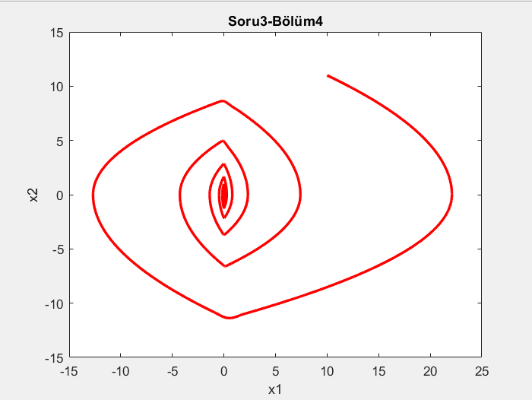

Şekil 19: 3.Soru 4.Bölüm

3. Sorunun 5. Bölümünde denklemleri Denklem-11, Denklem-12, Denklem-13 ve Denklem-14’te verilmiş olan dinamik sistemin çözümü için bu aşamada ilk olarak “options3” argümanı tanımlanmıştır. Diferansiyel denklem fonksiyonu “f2”, “options3” altında kullanılan bir önceki bölümde de kullanılmış olan “stopevent3” fonksiyonu ile kısıtlandırılarak ode45 ile başlangıç-bitiş zaman aralıkları [0 30], ilk değerler [10;11] olarak bir önceki bölüm ile aynı simülasyon aşamaları altında çözdürülmüştür. Çıkan sonuç Şekil-20’da gösterilmektedir.

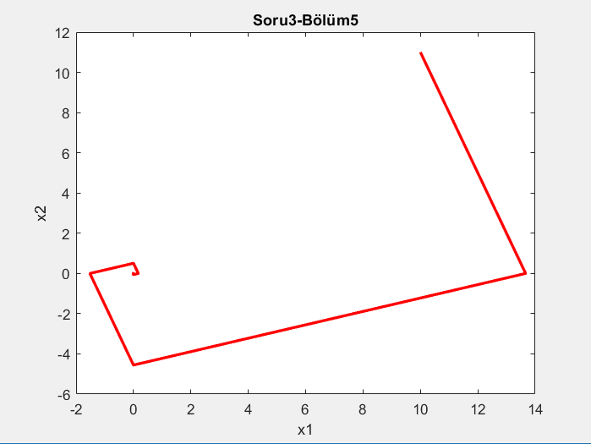𝑥1 > 0 𝑥2 > 0 bölgesinde ∶ 𝑥̇1 = 1, 𝑥̇2 = −3 (Denklem-11)  
𝑥1 < 0 𝑥2 > 0 bölgesinde ∶ 𝑥̇1 = 3, 𝑥̇2 = 1 (Denklem-12)  
𝑥1 < 0 𝑥2 < 0 bölgesinde ∶ 𝑥̇1 = −1, 𝑥̇2 = 3 (Denklem-13)  
x1 > 0 𝑥2 < 0 bölgesinde ∶ 𝑥̇1 = −3, 𝑥̇2 = −1 (Denklem-14)

Şekil 20: 3.Soru 5.Bölüm

# **4. SORU 4**

4. Sorunun 1. Bölümünde denklemleri Denklem-15 ve Denklem-16’da verilmiş olan dinamik sistemin çözümü “f” fonksiyonu tanımlanmıştır. Sonrasında “randi” fonksiyonu ile üretilen “while” döngüsünün her aşamasında [-5 5] değerleri arasında 10 farklı başlangıç koşulu için “f” fonksiyonu ode45 ile [0 20] başlangıç-bitiş zamanı için çözdürülmüştür. Döngünün her adımında çözdürülen sistem x1 değerlerine karşılık x2 değerleri olacak şekilde çizdirilmektedir. Grafik “hold on” ile açık tutularak çözümün başlangıç değerleri yeşil, bitiş değerleri ise mavi ile işaretlenmiştir. Çizdirilen değerler Şekil-21’de gösterilmektedir.

(Denklem-15)

(Denklem-16)

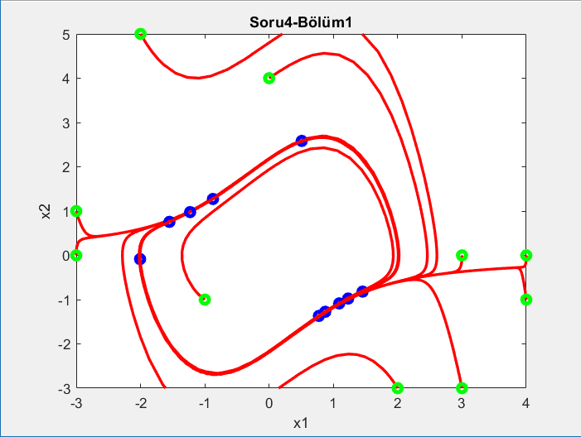

Şekil 21: 4.Soru 1.Bölüm

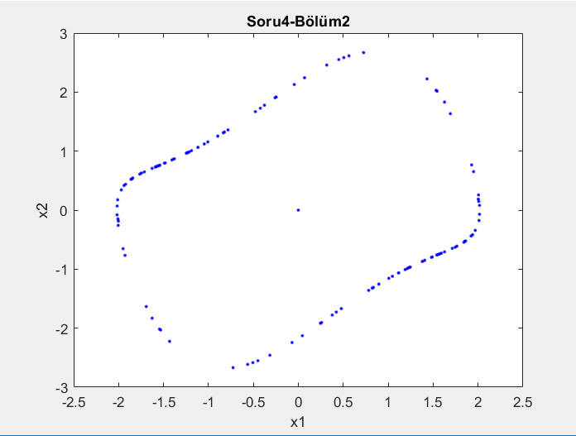4. Sorunun 2. Bölümünde denklemleri Denklem-15 ve Denklem-16’da verilmiş olan dinamik sistemin çözümü bu aşamada 1000 farklı başlangıç koşulu için “while” döngüsü altında ode45 fonksiyonu ile yapılarak “x1” ve “x2” değişkenlerinin son değerleri Şekil-22’de gösterildiği gibi çizdirilmiştir. Başlangıç koşulu için değerler yine [-5,5] aralığında “randi” fonksiyonu tarafından üretilmektedir.

Şekil 22: 4.Soru 2.Bölüm

4. Sorunun 3. Bölümünde bir önceki aşamada çizdirilmiş olan son değerleri kapsayacak minimum kısıtlama çemberinin çizilebilmesi için çember üzerindeki minimum nokta “fmincon” fonksiyonu ile bulunmalıdır. Dinamik sistemi ifade eden fonksiyon “f” bu aşamada “objective” değişkenine anonim olarak tanımlanmıştır. [-5 5] aralığında rastgele üretilen y0 başlangıç koşulu, [-5,-5] alt sınırı ifade eden “lb” değişkeni ve [5,5] üst sınırı ifade eden “ub” değişkeni tanımlanmıştır. Sonrasında “fmincon” fonksiyonuna argüman olarak verilecek kısıtlama çemberi fonksiyonu “circlecon” olarak tanımlanmıştır. “circlecon” fonksiyonu “fmincon” fonksiyonu için (0,0) merkezli 2.8 yarıçaplı bir çember kısıtlaması daha getirmektedir. Dinamik sistem için başlangıç koşulları, sınırlar ve kısıtlama çemberi fonksiyonu argüman olarak “fmincon” fonksiyonuna x = fmincon(objective,y0,[],[],[],[],lb,ub,@circlecon) şeklinde girilerek son değerleri içine alacak minimum çember üzerinde bir nokta bulunmuştur. Bu nokta y0 başlangıç noktası için kod her çalıştırıldığında farklı bir koordinatta bulunsa da, bu nokta her zaman çizilecek olan çemberin üzerindedir. “x” değeri [2.4001;1.4421] olarak bulunduktan sonra bu değerin “norm” fonksiyonu ile orijine olan uzaklığı hesaplanıp “yaricap” değişkenine kaydedilmektedir. Sonrasında yaricap ve çemberin merkez koordinatlarının argüman olarak verilmesi sonucunda elde edilen çemberi çizdirecek olan “cplot” anonim fonksiyonu oluşturulmuştur. “cplot” fonksiyonu kullanılarak önceki bölümde elde edilmiş olan grafik üzerine bu çember Şekil-23’te gösterildiği gibi çizdirilmiştir. (https9)

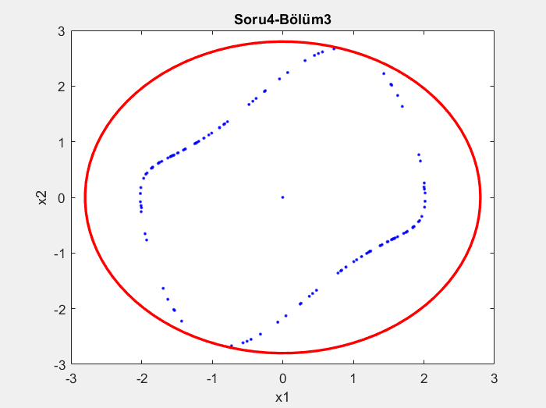

Şekil 23: 4.Soru 3.Bölüm

# **Referanslar**

1. <https://www.mathworks.com/matlabcentral/answers/460395-runge-kutta-4th-order-method> (https1)
2. <https://www.modellingsimulation.com/p/fourth-order-runge-kutta-method-by_5.html> (https2)
3. <https://www.mathworks.com/help/symbolic/subs.html#d124e292928> (https3)
4. <https://www.mathworks.com/help/symbolic/double.html> (https4)
5. <https://www.mathworks.com/help/matlab/creating_plots/specify-plot-colors.html> (https5)
6. <https://tr.wikipedia.org/wiki/RLC_devresi> (https6)
7. <https://www.youtube.com/watch?v=8mmyaNB1qMs> (https7)
8. <https://www.mathworks.com/help/matlab/math/ode-event-location.html> (https8)
9. <https://www.mathworks.com/help/optim/ug/fmincon.html#busog7r_sep_shared-x> (https9)